签名图片大小配置说明

目前签名图片分两类：一类是表格图片签名（比如一般护理记录单）；一类是宏元素图片签名（比如入院记录、门诊病历）；

1.**护理表格签名**图片大小配置

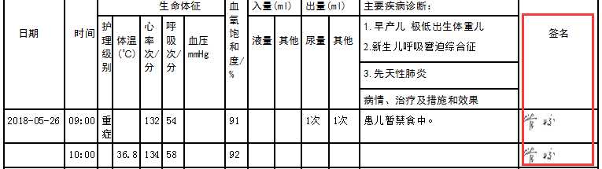

配置文件路径：D:\iemr_client\OpenOffice 4\program\EMRWriterConfig.xml

配置文件内容：

<!-- 表格图片签名大小，例如护理签名图片 -->

<tbl_CA>

<tbl_png_width value="**1200**"/>

<tbl_png_height value="**800**"/>

</tbl_CA>

配置文件说明：当value配置成上述大小时，表示宽1.2厘米，高0.8厘米；

当value配置成0时，按原图大小不变；

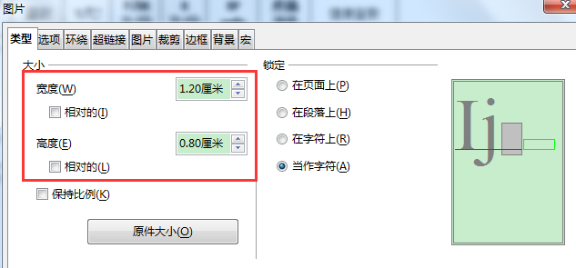

|  |  |  |
| --- | --- | --- |
| 名称 | 属性值范围 | 含义 |
| tbl_png_width | >0整数 | 图片宽 |
| tbl_png_height | >0整数 | 图片高 |

（1）用于所有护理表格（编辑表格元素后的表格）的图片签名；

（2）普通表格内插入图片不起作用；

（3）tbl_png_width、tbl_png_height两个值都大于0，才修改签名图片大小；

注意：该配置，对所有此类表格中的图片签名起作用

2. **宏元素签名**图片大小配置

2.1调整医师签名图片大小，修改宏元素图片的宽度、高度；

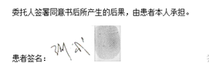

配置文件路径：D:\iemr_client\OpenOffice 4\program\EMRWriterConfig.xml

配置文件内容：

<!-- 宏元素图片大小，例如医师图片签名 -->

<bj_CA>

<png_width value="1600"/>

<png_height value="800"/>

<custom_png value ="true"/>

</bj_CA>

|  |  |  |
| --- | --- | --- |
| 名称 | 属性值范围 | 含义 |
| png_width | >0整数 | 图片宽 |
| png_height | >0整数 | 图片高 |
| custom_png | true/false | 是否修改图片大小 |

（1）若导入的图片大小为(0,0)，则根据bj_CA属性修改高和宽（不考虑custom_png是否是true）；

（2）若导入的图片大小不为(0,0)，并且custom_png：true，则修改图片高或宽；

（3）属性值为0，不修改；非零，修改；宽和高不依赖，有一个>0,就改；

（4）用于所有宏元素图片签名；

3 **某一个图片签名**宏元素大小调整

无配置文件，修改模板中元素名称来实现：

宏元素签名图片大小，可以根据元素名称调整设置，且不考虑EMRWriterConfig.xml配置。

例：“患者签名”宏元素，元素名称改为“患者签名**#1500 1000#**”时，签名图片设置大小：宽：1.5厘米，高1厘米；

元素名称规则：元素名称“名称”，井号“#”，宽“1500”，空格“ ”，高“1000”，井号“#”

